**菜码**

**G15小组会议纪要**

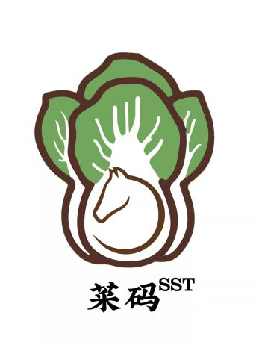

拟制人：叶诗雨 31901132

何雨珊 31901127

吴佳璐 31901130

徐文君 31901131

刘柏轩 31904061

审核人：徐文君 31901131

批准人： 杨 枨 老 师

**第十三次小组会议记录**

|  |  |  |  |
| --- | --- | --- | --- |
| 会议名称 | 软件需求第十三次小组会议 | | |
| 会议时间 | 2022年 4 月 29 日 20：00 | 会议地点 | 微信 |
| 会议主持 | 徐文君 | 会议记录 | 刘柏轩 |
| 与会人员 | 徐文君，吴佳璐，叶诗雨，何雨珊，刘柏轩 | | |
| 缺席人员及原因 | 无 | | |
| 1. 小组主要人员介绍   组长：徐文君 15167178846  组员：吴佳璐 15267515332  叶诗雨 19858195683  何雨珊 13600691421  刘柏轩 15397022833   1. 会议内容 2. 前一阶段工作总结（截至2022/04/29 | 22:00之前）： 3. 叶诗雨还未完成对用户手册的编写，继续对其进行编写。 4. 刘柏轩已完成对学成用户代表用例文档的编写，但是还未完成对测试用例文档的编写。 5. 吴佳璐已完成对管理员和游客用户代表用例文档的编写，但是还未完成对测试用例文档的编写。 6. 何雨珊已完成对教师用户代表用例文档的编写，但是还未完成对测试用例文档的编写。 7. 徐文君还未完成对数据字典和ER图的编写，继续进行编写。 8. 何雨珊继续对甘特图进行更新。 9. 下一阶段工作计划讨论： 10. 刘柏轩继续完成测试用例的编写。负责人刘柏轩。计划于2022/5/1|22:00之前交付钉钉。 11. 吴佳璐继续完成测试用例的编写。负责人刘柏轩。计划于2022/5/1|22:00之前交付钉钉。 12. 何雨珊继续完成测试用例的编写。负责人刘柏轩。计划于2022/5/1|22:00之前交付钉钉。 13. 徐文君完成数据字典和ER图的编写。负责人徐文君。计划于2022/5/1|22:00之前交付钉钉。 14. 叶诗雨继续完成用户手册的编写。负责人叶诗雨。计划于2022/5/1|22:00之前交付钉钉。 15. 会议总结 16. 继续完成上周未完成的工作。 | | | |
|  | | | |